附件4
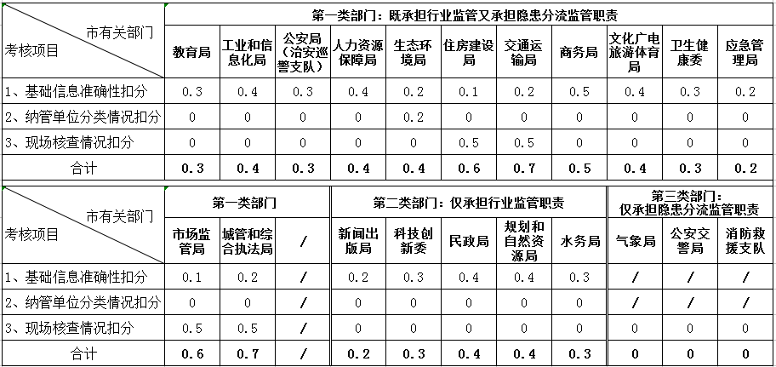
2020年第四季度行业部门系统数据质量考核扣分情况一览表

